Warszawa, 25 lipca 2022 r.

Flexi Lease w Adgar Poland z dużym zainteresowaniem. Spółka poszerza dostępność usługi najmu elastycznego

Koncept najmu elastycznego, który Adgar Poland wprowadził kilka lat temu w części swoich budynków biurowych na warszawskim Mokotowie, w ostatnich miesiącach notuje coraz większe zainteresowanie. Dostępne
w ramach usługi Flexi Lease przestrzenie w biurowcu Adgar Plaza One zostały w całości wynajęte. Spółka postanowiła zatem wykorzystać korzystne trendy i rozwinie ofertę o kolejną kondygnację w tej lokalizacji. Boom na elastyczną przestrzeń biurową, wynikający przede wszystkim
z dynamicznie zmieniających się realiów rynkowych, widoczny jest również w pozostałych inwestycjach dewelopera. Potencjalni najemcy powierzchni mogą liczyć na ciekawe promocje cenowe, atrakcyjne warunki komercyjne i elastyczne umowy, ściśle uwzględniające aktualne potrzeby klienta.
Flexi Lease to autorski koncept najmu powierzchni biurowej, który doskonale koresponduje ze zmieniającymi się oczekiwaniami części najemców. Rozwiązanie to łączy zalety najmu tradycyjnego z elastycznymi rozwiązaniami, charakterystycznymi dla tzw. coworkingów. „Uważnie obserwujemy trendy i oczekiwania najemców, a te w wielu przypadkach, w ostatnich miesiącach uległy znaczącym zmianom. Wiele firm poszukuje dziś indywidualnych rozwiązań, szytych na miarę ich aktualnych potrzeb w zakresie skalowalności i czasu trwania umowy. Flexi Lease daje najemcom duży komfort
w reagowaniu na przyszłe wyzwania, swobodę działania i szansę na optymalizację kosztów” – mówi Monika Szelenberger, Head of Leasing & Asset Management w Adgar Poland.
Usługa Flexi Lease szczególnie korzystna jest dla tych firm, które z różnych przyczyn poszukują rozwiązań precyzyjniej dopasowanych do swoich potrzeb. Branża, czy skala zatrudnienia nie ma tu znaczenia. „Powierzchnię biurową w ramach usługi oddajemy do użytkowania nawet w ciągu kilku dni od podpisania umowy. Szczególnie wymagającym najemcom zapewniamy również dodatkowe usługi związane z organizacją biura i jego codziennym funkcjonowaniem” – dodaje Monika Szelenberger.
Najemcy w ramach oferty mogą otrzymać własną, wydzieloną przestrzeń, w pełni funkcjonalną, w razie potrzeby również umeblowaną i wyposażoną w niezbędny sprzęt. Wnętrza biur można także samodzielnie zaprojektować, zastosować identyfikację wizualną podkreślającą autonomiczność zajmowanej powierzchni biurowej. Dodatkowo, Flexi Lease
zapewnia pracownikom firmy wynajmującej możliwość korzystania z części wspólnych, sal konferencyjnych, przestronnych, wyposażonych kuchni, garaży i miejsc parkingowych. Adgar Poland oferuje ponadto pakiety usług wspierających, znane doskonale
z tradycyjnych form najmu. Firmy zajmujące powierzchnię biurową chętnie korzystają zatem z opcji sprzątania, wynajmu i serwisu sprzętu biurowego i AGD.
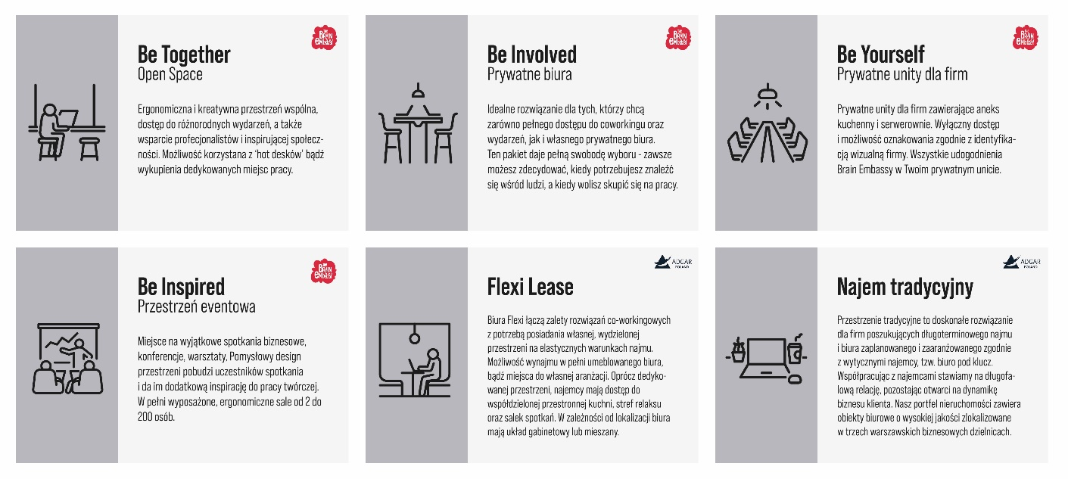

(Koncepty najmu przestrzeni biurowej, Grupa Adgar Poland)
Dostępna w ramach Flexi Lease powierzchnia w Adgar Plaza One na 3 kondygnacji biurowca została w całości wynajęta. Duże zainteresowanie skłoniło spółkę do zwiększenia podaży konceptu i do dyspozycji nowych najemców oddane zostaną biura w wysokim standardzie również na 4 piętrze budynku. Przestrzenie te objęte zostały specjalną promocją cenową, potencjalni najemcy już zgłaszają swoje zainteresowanie.
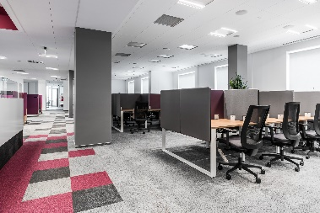
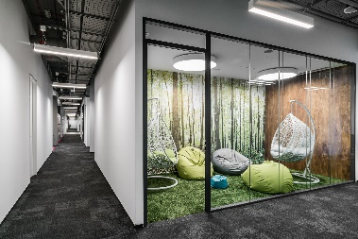
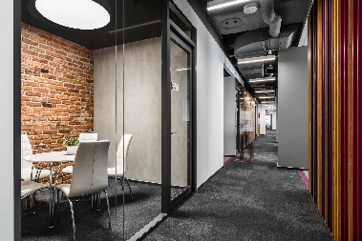
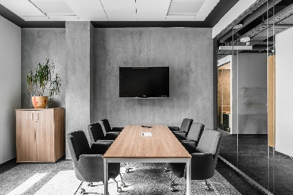
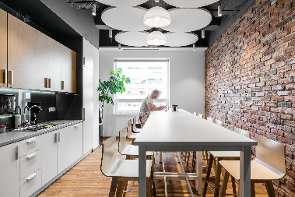
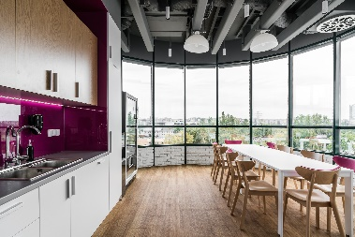

(Przykładowe biura dostępne w ofercie Flexi-Lease)

Adgar Poland stawia na budowanie społeczności
Nowy koncept najmu w ofercie Adgar Poland to nie jedyny dowód na umiejętność wyciągania wniosków z obserwacji zmieniających się trendów na warszawskim rynku powierzchni biurowej. Spółka aktywnie włączyła się w proces zachęcania pracowników firm wynajmujących biura do powrotów do pracy stacjonarnej, w pełnym lub częściowym wymiarze. Tym bardziej, że jak wskazują dostępne analizy firmy CBRE,
68 proc. organizacji chce powrotu pracowników do biur i to najlepiej jeszcze w tym roku.
„Pamiętajmy, że biuro z jednej strony pełni rolę miejsca pracy, z drugiej umożliwia zaspokojenie potrzeby przynależności do grupy lub społeczności. I tu rolą pracodawcy, ale i właścicieli obiektów biurowych, jest tworzenie warunków i zachęt, które ułatwią pracownikom ponowne odnalezienie się w grupie i odnawianie, często osłabionych lub utraconych wskutek pandemii więzi i relacji ze współpracownikami” – mówi Angelika Wilk, Marketing and Business Relationship Manager.
Odpowiedzią na te zjawiska jest inicjatywa Back to Office, podjęta przez Adgar Poland
z początkiem maja tego roku. Szereg bezpłatnych aktywności, które poprzez zabawę
i angażowanie w realizację wspólnych celów miały na celu przypomnienie pracownikom firm, że praca w biurze to również okazja do inspirujących, bezpośrednich kontaktów
i komunikacji w wymiarze nieosiągalnym podczas spotkań online. „Coctail Bike, warsztaty malowania tkanin, warsztaty florystyczne czy bezpłatne masaże – entuzjazm
i frekwencja uczestników w tych wydarzeniach utwierdziły nas w przekonaniu, że wielu z nas naprawdę zatęskniło za byciem częścią zespołu i współtworzeniem przyjaznych miejsc pracy” – dodaje Angelika Wilk.
Więcej informacji o usłudze Flexi-Lease: www.flexi-adgar.pl
Więcej o Adgar Poland: www.adgar.pl
***
Więcej informacji:
Michał Mystkowski, PR Manager
Berry Project
Tel.: +48 515 080 000
michal.mystkowski@berryproject.com

